pb07204001 丁亮
【实验名称】
传 感 器 技 术
【实验原理】
- 电阻应变式传感器物理基础
组成：敏感元件（弹性元件）+变换测量电路
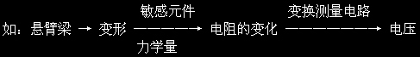
考察一段金属导线，如下：
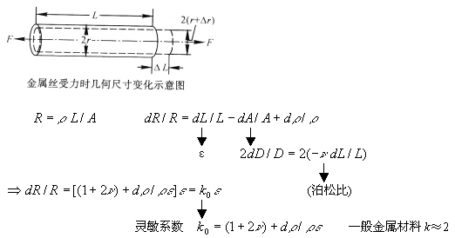

- 金属材料电阻应变式敏感元件的结构
它的结构如图：
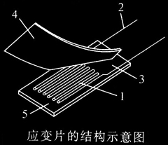
其中：
1——敏感栅；
2——引线；
3——粘结剂；
4——盖层；
5——基底；

- 电阻应变式传感器的转换电路
如图所示，为了测量△R/R，通常采用各种桥接电路。
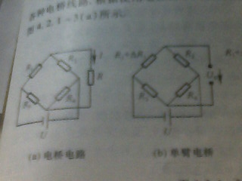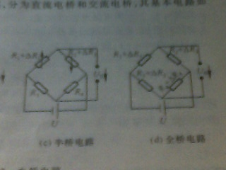
实际测量的时候，采用的是质量和电压的差值比较关系；金属箔电阻应变片贴牢在悬臂梁上下表面，悬臂梁远端加砝码使它弯曲，上表面受到拉伸，下表面受到压缩。所以上表面电阻阻值变大，下表面电阻阻值变小。分别将一个、两个或四个电阻应变片与固定电阻组成电桥（所谓单臂、半桥或全桥），以电压表为平衡检测器。未加砝码时，调节电桥平衡，输出电压为零。随着负载增加，电桥不平衡性加大，电压表读数越大。做M-U图，是线性关系。对应三种情况，分别求出电桥灵敏度（单位质量变化引起电压的变化ΔU/ΔM）。

【实验内容】
- 分别测量单臂，半桥，全桥电路的灵敏度，并作比较。
- 连接交流全桥的电路。

【实验步骤】
- 按照图示连接单臂电桥；逐一加入小砝码，记录电压的指示变化，注意要记录上升和下降两条曲线。
- 按照图示连接半桥电路；逐一加入小砝码，记录电压的指示变化，注意要记录上升和下降两条曲线。
- 按照图示连接全桥电路；逐一加入小砝码，记录电压的指示变化，注意要记录上升和下降两条曲线。
- 按照图示连接交流全桥的电路。

【实验数据】
实验数据见下：

电路 | 1 | 2 | 3 | 4 | 5 | 6 | 7 | 8 | 9 | 10
半臂 | 0.011 | 0.024 | 0.038 | 0.051 | 0.064 | 0.077 | 0.09 | 0.102 | 0.114 | 0.127
半臂 | 0.013 | 0.026 | 0.038 | 0.051 | 0.063. | 0.075 | 0.088 | 0.1 | 0.112 | 0.125
半桥 | 0.024 | 0.049 | 0.073 | 0.099 | 0.123 | 0.148 | 0.173 | 0.199 | 0.224 | 0.249
半桥 | 0.025 | 0.05 | 0.074 | 0.099 | 0.124 | 0.149 | 0.174 | 0.199 | 0.224 | 0.249
全桥 | 0.05 | 0.099 | 0.147 | 0.196 | 0.245 | 0.294 | 0.343. | 0.392 | 0.44 | 0.49
全桥 | 0.056 | 0.104 | 0.152 | 0.2 | 0.248 | 0.296 | 0.344 | 0.393 | 0.441 | 0.49

【实验数据处理】
1、半臂电路的电压—重物关系曲线如下：
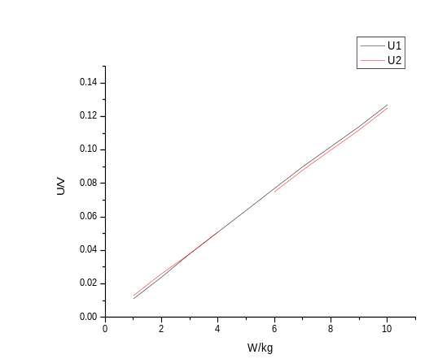
经斜率求得的灵敏度S=0.01274；
由线性拟合得到的误差为5.45×10^-5。

2、半桥电路的电压—重物关系曲线如下：
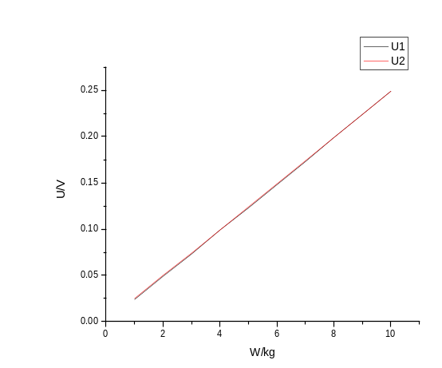

经斜率求得的灵敏度为S=0.0248；
由线性拟合得到的误差为4.49×10^-5。

3、全桥电路的电压—重物关系曲线如下：
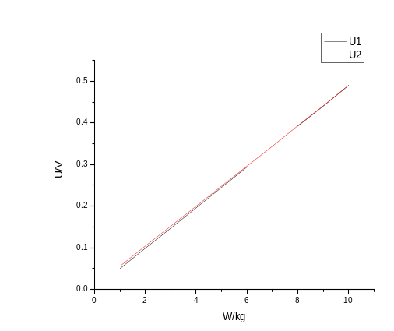
经斜率求得的灵敏度为S=0.04898；
由线性拟合得到的误差为3.28×10^-5。

4、经过上面的计算结果，我们可以发现，灵敏度 半臂：半桥：全桥=1：2：4。

【思考题】
在许多物理实验中（如拉伸法测钢丝的杨氏模量，金属热膨胀系数测量以及本实验）加载（或加热）与减载（降温）过程中对应物理量的变化有滞后效应。试总结他们的共同之处，提出解决方案。
答：他们的共同之处都是因为在测量的时候会使得所测的物体发生形变，而当外部条件（载量或者温度）变化时，这些形变的物体又不能立即恢复到相应的状态，总是会需要一定的时间回复，因而表现出滞后性。
实验室里常用的解决办法不是等待物体回复完全（指的是在该种外部条件下），因为这种情况难以测量，时间是难测的。常用的解决办法是记录在该种条件下的状态量，但是在数据处理的时候只利用它的状态量之间的差值，这样就可以把滞后的量在差值中舍去。

【我的心得】
将非电子的信号转换为电子的信号，电流或者电压量，这一技术在现代社会得到了飞速的发展。这个实验中将形变量转化为电阻的大小变化，从而测出传感器的灵敏度就是一个体现。温度量，压强量，光照等等外部环境的可视化读取很大程度上是福利于半导体技术的发展，各种对不同的外部环境感知而变化本身电阻的半导体就可以制成相应的感应器。摆在日程上首当其冲的问题就是“如何在高温状态下（注：所谓高温，指液氮温度条件之上，摄氏零下112度以上）制得半导体“这样的变革将会引起半导体制造工业的革命，也就会推动社会生活，政治，经济等各个方面的数字化进程。

